Міністерство освіти і науки України

Львівський національний університет ім. Івана Франка

Факультет прикладної математики

та інформатики

**АРХІТЕКТУРА ОС ТА СХЕМОТЕХНІКА**

**Звіт**

до лабораторної роботи №1 на тему:

**ПОБУДОВА ТА ДОСЛІДЖЕННЯ ПРОСТИХ ЛОГІЧНИХ СХЕМ**

Виконав:

студент гр. ПМО-11

Барський А.В.

Прийняв:

Рикалюк Р.Є.

Львів – 2021

**Звіт по роботі**

**Мета**: освоїти роботу з пакетом Electronics Workbench (EWB). Ознайомитися з можливостями пакета щодо синтезу логічних схем. Застосувати набуті знання для побудови простих логічних схем за відомими записами з алгебри логіки. Перевірити роботу схеми і скласти таблицю істинності.

**Варіант № 3**

**Формула логічного виразу:** āb+acd.

**Досліджувана схема:**

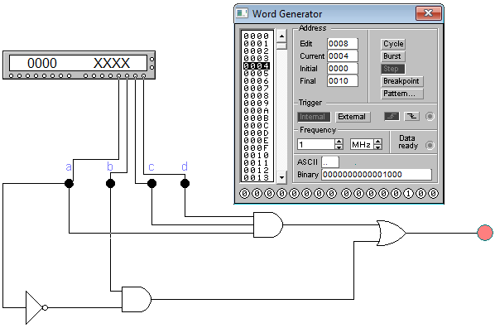

**Короткий опис методики синтезу комбінаційної схеми та вибору необхідних приладів:** за допомогою прикладного пакета EWB та використовуючи відповідні елементи було синтезовано у робочому полі комбінаційну схему. Потім вхід синтезованої схеми було приєднано до вихідних клем молодших розрядів генератора слів, а вихід – до аналізатора логічних рівнів та індикатора. На відповідних місцях комбінаційної матриці генератора слів було записано усі можливі комбінації вхідних сигналів. За допомогою клавіші STEP генератора слів покроково перебрано усі комбінації вхідних сигналів. Результати роботи схеми спостерігаються за допомогою аналізатора логічних рівнів та індикатора записуючи їх у таблицю істинності.

**Логічна таблиця істинності, отримана в результаті дослідження схеми:**

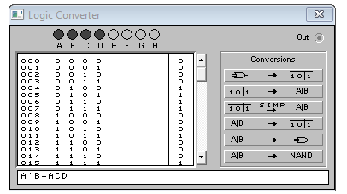

**Висновок:** в ході виконання лабораторної роботи №1 було вивчено головні відомості про роботу прикладного пакета EWB, а також проведено ознайомлення із загальним виглядом робочої панелі. Також я застосував набуті знання для побудови простих логічних схем, перевірив її в роботі та склав таблицю істинності. Визначено, що задача аналізу комбінаційної схеми полягає в знаходженні системи логічних функцій, що відображають логіку роботи такої схеми.

Ознайомившись з програмою EBW та використавши її для виконання лабораторної роботи, я усвідомив її цілковиту практичність та легкість у застосуванні.